①

Les acides aminés

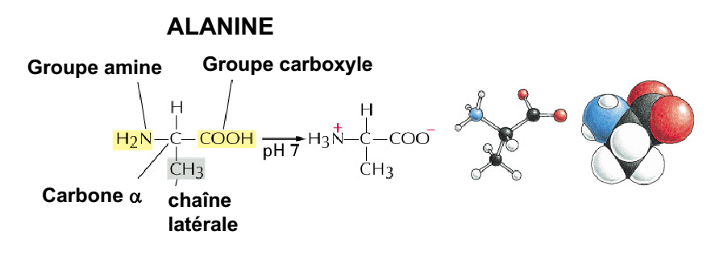

1. Introduction
Les acides aminés sont les principaux éléments constitutifs des protéines. Sur plus de 300 acides aminés naturels, 22 constituent les unités monomères des protéines, qui sont chimiquement liées via des liaisons peptidiques dans des séquences génétiquement prédéfinies pour constituer l'épine dorsale de toutes les protéines connues. Leurs propriétés vont d'acide à basique et d'hydrophile à hydrophobe en fonction de la chaîne latérale R. En 1806, Vauquelin et Robiquet ont isolé le premier acide aminé en tant que substance d'Asparagus sativus, qu'ils ont nommé asparagine. Quelques années plus tard, Braconnot découvrit la glycine à partir d'un hydrolysat acide de gélatine. La thréonine a été décrite par Rose et al. En tant qu'ingrédient alimentaire essentiel en 1935 et la sélénocystéine et la pyrrolysine, les deux derniers des 22 acides aminés protéinogènes à découvrir, ont été rapportés en 1986 et 2002, respectivement.
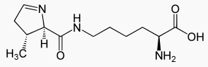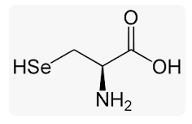
La pyrrolysine (Pyl et O). La sélénocystéine (Sec et U).
Figure 1. Structures chimiques de la pyrrolysine et la sélénocystéine.
2. Définition
Les acides aminés sont des molécules organiques possédant un squelette carboné qui entrent dans la composition des protéines grâce à leur assemblage par des liaisons que l'on appelle peptidiques. Ce sont des dérivés d’acides carboxyliques dans lesquels un atome d’hydrogène de la chaine carbonée est remplacé par une fonction amine.

3. Structure des acides aminés
Leur nom provient du fait qu'ils possèdent une fonction amine (-NH₂) et une fonction acide carboxylique (-COOH). Ils se distinguent par leur chaîne latérale, (R), qui peut être un simple atome d'hydrogène (c'est la glycine), ou bien plus complexe.
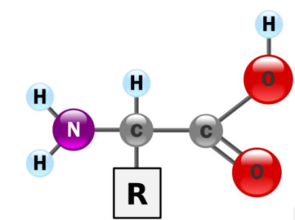
Figure 2. Schéma de la structure d'un acide aminé.
On a donc une molécule possédant deux groupements ionisables :
- L’un est acide (-COOH <—> -COO – + H⁺),
- l’autre est basique (-NH₂ + H⁺ <—> -NH₃⁺).
α
Figure 3. Un acide aminé ionisé.
L’atome de carbone sur lequel est fixé le groupement amine (–NH₂) et le groupement acide carboxylique (–COOH) est appelé par convention carbone alpha.
Le groupement (R) correspond à un radical variable selon l’acide aminé considéré. C’est donc lui qui détermine la nature de l’acide aminé puisque le reste est invariant.
Notons que la forme totalement non-ionisée ​ ​n’existe pratiquement pas car aux pH acides pour lesquels la fonction COOH n’est pas ionisée, la fonction NH₂ l’est toujours, et inversement aux pH basiques pour lesquels la fonction NH₂ n’est pas ionisée, la fonction COOH l’est toujours.



4. Fonctions des acides aminés

Vingt-deux acides aminés servent de base pour la construction des protéines, et sont les mêmes pour tous les êtres vivants. Ils ont tous la même structure de base : le carbone. Parmi ceux-ci, 19 acides aminés ne contiennent que quatre éléments chimiques: le carbone, l'hydrogène, l'oxygène et l'azote.

Acides aminés essentiels (indispensables)
Un acide aminé essentiel, ou acide aminé indispensable (en anglais : IAA), est un acide aminé qui ne peut être synthétisé de novo par l'organisme ou qui est synthétisé à une vitesse insuffisante, et doit donc être apporté par l'alimentation, condition nécessaire au bon fonctionnement de l'organisme. Chez l'Homme, on compte huit acides aminés essentiels : le tryptophane, la lysine, la méthionine, la phénylalanine, la thréonine, la valine, la leucine et l'isoleucine. Il existe un 9ème acide aminé essentiel chez l’enfant qui est l’Histidine, l’organisme acquiert la capacité à le synthétiser avec l’âge (acide aminé semi-essentiel). Un autre acide aminé reconnu tardivement: l’arginine est un acide aminé semi-essentiel, indispensable chez le nourrisson. Tous les acides aminés hydrophobes et aromatiques sont indispensables.

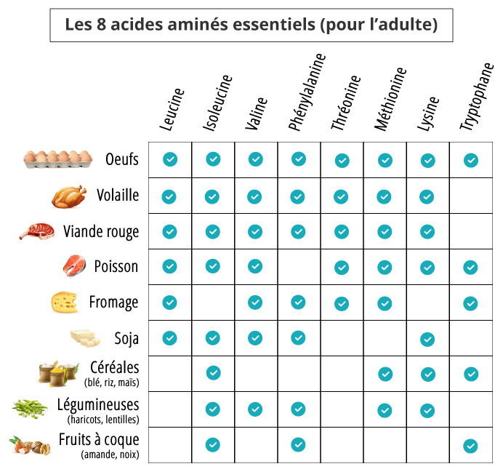

Figure 4. Les acides aminés essentiels.
« Il fait trop d’histoires, leur valise d’argent ment. »: Ile-Phe-Trp-His-Thr-Leu-Val-Lys-Arg-Met.



Acides aminés non essentiels
Les 11 acides aminés restants peuvent être synthétisés à partir d'autres acides aminés dans le corps et sont donc appelés acides aminés non essentiels (ou dispensables).
Les acides aminés non essentiels sont: l'alanine, l'arginine, l'asparagine, l'acide aspartique, la cystéine, l'acide glutamique, la glutamine, la glycine, la proline, la sérine et la tyrosine. Cependant, les acides aminés essentiels et non essentiels jouent un rôle important pour soutenir notre vie.

5. Nomenclature acides aminés biologiques
Pour plus de commodité, un code international de correspondance à une et trois lettres peut être utilisé pour désigner chacun de ces vingt-deux acides aminés.
Tableau 1. Liste des 22 acides aminés.
Nom complet de l’acide aminé | Code à une lettre | Code à trois lettres
Alanine | A | Ala
Arginine | R | Arg
Asparagine | N | Asn
Aspartate ou acide aspartique | D | Asp
Cystéine | C | Cys
Glutamate ou acide glutamique | E | Glu
Glutamine | Q | Gln
Glycine | G | Gly
Histidine | H | His
Isoleucine | I | Ile
Leucine | L | Leu
Lysine | K | Lys
Méthionine | M | Met
Phénylalanine | F | Phe
Proline | P | Pro
Sérine | S | Ser
Thréonine | T | Thr
Tryptophane | W | Trp
Tyrosine | Y | Tyr
Valine | V | Val
Pyrrolysine | Pyl | O
Sélénocystéine | Sec | U

6. Classes des acides aminés

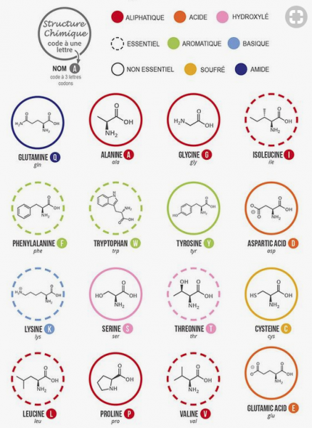

Le diagramme de Venn, présenté en Figure 5, propose une classification des acides aminés en fonction de leur hydrophobicité, leur hydrophilie, leur caractère acide ou basique, leur taille et leur polarité.

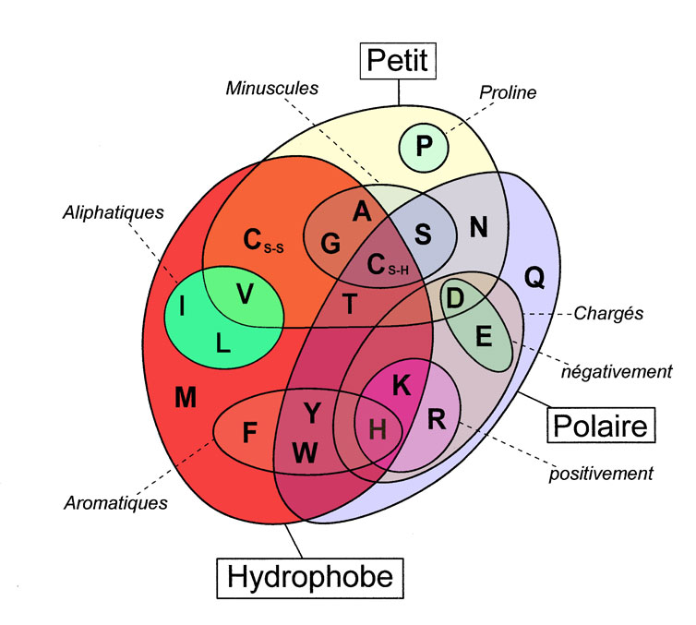

Figure 5. Diagramme de Venn regroupant les acides aminés en fonction de leurs propriétés physico-chimiques.

7. Propriétés générales des acides aminés

Solubilité
La plupart des acides aminés subissent facilement la solvatation par les solvants polaires tels que l'eau, ou l'alcool (particulièrement proline et hydroxyproline) dans lesquels ils sont solubles. D'autre part, les acides α-aminés sont solubles, mais à moindre degré dans les solvants non polaires. Il est important de retenir que cette solubilité est largement dépendante des propriétés de la chaîne latérale: la solubilité diminue avec le nombre d'atomes de carbone du radical, mais inversement augmente si ce radical R est porteur de fonctions polaires (NH₂, COOH) ou hydrophiles (OH).

Propriétés ioniques
Les acides aminés contiennent un groupement carboxyle (–COOH) acide et un groupement amino (-NH₂) basique. En solution, ces groupements existent sous deux formes, l'une chargée, l'autre neutre:
Les acides aminés sont appelés pour cette structure diionique amphotères. L'ionisation varie avec le pH : les acides aminés existent, en solution aqueuse, sous 3 formes possibles :
- En milieu acide (pH<pHi): La fonction amine s'ionise en capant un proton, la dissociation du groupement COOH est bloquée. L'acide aminé se trouve sous forme de cation.
- En milieu basique (pH>pHi): La fonction acide s'ionise en libérant un proton, la base du milieu bloque l'ionisation du groupement amino. L'acide carboxylique se trouve sous forme d'anion.
- Le pH pour lequel les 2 dissociations s'effectuent est appelé point isoélectrique: ou pHi. À ce pH, on a un ion dipolaire ou zwitterion de charge nette nulle, donc ne migrant pas dans un champ électrique.
En allant du pH très acide au pH alcalin:
Il existe donc 2 pKa :
- pK₁ ~2–3 : Correspond à la dissociation du groupement COOH.
- pK₂ ~9-10 : Correspond à la dissociation du groupement NH³⁺.
- Entre ces deux pK se situe le point isoéléctrique ou Phi pour lequel les charges + et – sont en équilibre: la charge globale est é gale à 0.

Si un acide aminé neutre ; EX: Alanine : pHi=(Pk₁+pK₂)/2
En cas d’un acide aminé acide ou basique: troisième PK qui correspond au PK du groupement radical (pK_{R}) ou (pK₃).
- Si c’est acide aminé acide ; EX: acide aspartique: pHi = (pK₁ +pK_{R})/2
- Si c’est acide aminé basique ; EX: lysine: pHi = (pK₂+pK_{R})/2

Absorption de la lumière
Les solutions d'acides aminés sont incolores. Les acides aminés aromatiques absorbent dans l’UV entre 260 et 280 nm. Au-dessus de 260nm, la plus grande partie de l'absorption ultraviolette des protéines provient de leur teneur en tryptophane et parfois en tyrosine et en phénylalanine. Ces acides aminés ont une telle absorption à cause de leur groupe aromatique.
- La phénylalanine absorbe dans la bande des 260 nm.
- La tyrosine et le tryptophane ont un maximum d’absorption vers 280 nm.
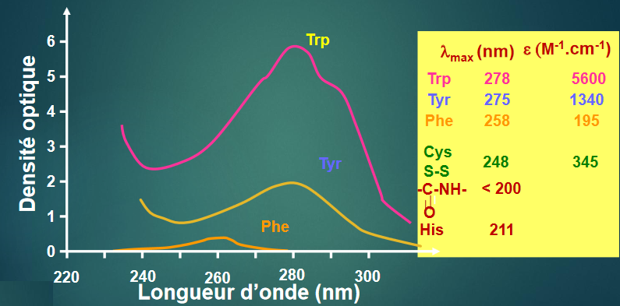
Figure 6. Spectres UV-vis de solutions de tryptophane, tyrosine et phénylalanine à 1 mM.
NB. On détecte très souvent la présence de protéines dans un milieu par mesure de la D.O. à 280 nm.

Analyse par infrarouge
Les acides aminés existent sous forme de zwitterions, ils peuvent donc être considérés à la fois comme des sels de carboxylate et des sels d'amine. Le spectre infrarouge des acides aminés en solution ne présentent pas de bande d'absorption du carbonyle à 1720 cm⁻¹ caractéristique d'un groupement carboxyle. Au contraire, ils montrent une forte bande d’absorption asymétrique proche de 1600 cm⁻¹ et une autre à 1400 cm⁻¹ typiques de l'anion carboxylate. La liaison N−H apparaît comme une bande large et forte entre 3100-2600cm⁻¹.
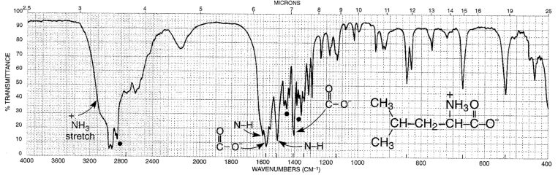

͎γ_{COO}⊖ 1600cm⁻¹
γ_{NH}⊕ 3100-2600cm⁻¹
Figure 7. Spectre IR d’un acide aminé.

Le point de fusion
Les acides aminés se cristallisent sous les formes dipolaires, H₃N⊕−CHR−CO₂⊖, et les fortes forces électriques intermoléculaires dans les cristaux conduisent à des points de fusion plus élevés que ceux des amines simples ou des acides monocarboxyliques (voir Tableau ci-dessous). Les points de fusion sont si élevés que la décomposition se produit souvent lors de la fusion.
Le point de fusion est élevé > 200°C.
EX. le point de fusion de la glycine est 289-292°C.
- Stéréochimie
Un caractère partagé par tous les acides α-aminés, à l’exception de la glycine, est la présence d’au moins un atome de carbone asymétrique, c’est-à-dire d’un atome de carbone entouré par quatre atomes ou groupes d’atomes distincts. 19 des acides α-aminés sont ainsi chiraux, c’est-à-dire non superposable à leur image par un miroir plan.
α
L’atome de carbone asymétrique est dans un environnement tétraédrique.
Une particularité notable dans ces composés est le fait qu’un seul énantiomère n’est présent dans la nature. Dans les cas où la molécule possède 2 atomes de carbone asymétriques, un seul des diastéréoisomères est présent dans la nature. Dans la nomenclature de Fischer, tous les acides α-aminés possèdent une configuration absolue L. En nomenclature de Cram, les acides α-aminés possèdent une configuration S, à l’exception de la cystéine qui a une configuration R.
- On peut trouver des acides aminés de configuration D dans certains produits naturels (antibiotiques peptidiques…)
8. Réaction des acides aminés
Les acides aminés via leurs diverses fonctionnalités chimiques (groupes carboxyles, aminés et R) peuvent subir de nombreuses réactions chimiques. Les acides aminés subissent des réactions caractéristiques des acides carboxyliques et des amines. La réactivité de ces groupes fonctionnels est particulièrement importante pour lier les acides aminés entre eux pour former des peptides et des protéines, comme vous le verrez plus loin dans ce chapitre. Des tests chimiques simples qui sont utilisés pour détecter les acides aminés tirent parti de la réactivité de ces groupes fonctionnels. Un exemple est le test à la ninhydrine dans lequel le groupe fonctionnel amine des acides -aminés réagit avec la ninhydrine pour former des composés de couleur pourpre. La ninhydrine est utilisée pour détecter les empreintes digitales car elle réagit avec les acides aminés des protéines des cellules de la peau transférées à la surface par l'individu laissant l'empreinte digitale.

8.1 Propriétés du groupe carboxyle

Estérification par un alcool : En présence d’un acide fort
Dans une certaine mesure, les réactions des acides aminés sont typiques des fonctions acide carboxylique et amine isolées. Ainsi la fonction carboxyle peut être estérifiée avec un excès d'alcool en conditions acides.
Les esters d'acides aminés se cyclisent également, mais ils le font de manière intermoléculaire pour donner des « dicétopipérazines ». Ces composés sont des amides cycliques:
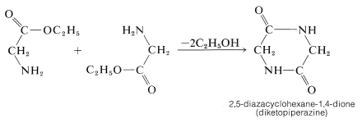

Amidation
Le carboxyle peut former des amides avec les amines.
Les amides sont un groupe important en biochimie, parce qu'ils sont responsables de la liaison peptidique entre les différents acides aminés qui forment les protéines.

Décarboxylation
La décarboxylation peut être Chimique ou enzymatique par une décarboxylase. Les décarboxylases sont des enzymes spécifiques de chaque acide aminé.
La décarboxylation est importante en biochimie car elle aboutit aux « amines biologiques » correspondantes très actives :
Exemples :
- Histidine décarboxylée en histamine (choc, allergie) ;
- Tryptophane décarboxylée en sérotonine (hypertension).
8.2 Propriétés du groupement amino
Ce sont des propriétés générales d'amines primaires.

Formation des sels
EX. la glycine forme un sel avec les acides inorganiques forts :

N-Acétylation
L'acétylation est une réaction qui introduit un groupe fonctionnel acétyle dans un composé organique. C'est un cas particulier d'acylation.
La fonction amine peut être acylée avec des chlorures ou anhydrides d'acides en conditions basiques.
Les produits, cependant, ne sont pas stables car les groupes fonctionnels peuvent, et finiront par réagir, les uns avec les autres. Par exemple, dans l'acylation de la glycine avec de l'anhydride éthanoïque, le premier produit formé peut se cycliser en « azlactone » si la réaction est prolongée ou si un excès d'anhydride est utilisé :
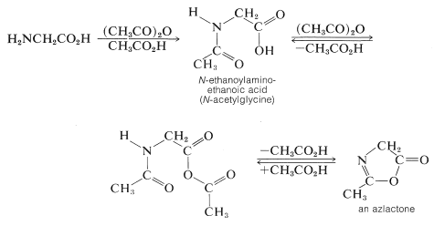

Réaction avec l’acide nitreux
La fonction amine des acides aminés réagit avec l'acide nitreux d'une manière similaire à celle décrite pour les amines primaires. Elle conduit à la formation d’un alcool avec un dégagement d’un gaz : le diazote

Réaction avec les aldéhydes
Avec les aldéhydes aliphatiques : il se forme le dérivé diméthylol de l'acide aminé.
Avec les aldéhydes aromatiques, on obtient des bases de Schiff.
Remarque :
Les acides α-aminés réagissent avec les aldéhydes pour former des produits de décarboxylation et/ou de désamination. Dans la première étape, l'amine se condense avec l'aldéhyde pour donner une imine ou une base de Schiff (2). Ce qui se passe ensuite dépend des taux relatifs de déplacement protonique et de décarboxylation de (2). Le déplacement protonique produit une imine réarrangée, (3), qui peut s'hydrolyser en acide céto (4). L'acide céto est un produit de désamination. Alternativement, une décarboxylation peut se produire et l'imine résultante, (5), peut soit s'hydrolyser, soit se réarranger par un déplacement de proton en une nouvelle imine, (6). L'hydrolyse de (5) ou (6) donne un aldéhyde et une amine.

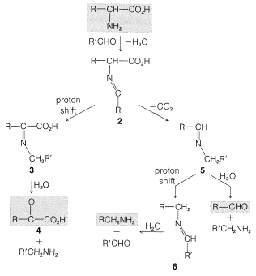
Figure: Réactions d'acides -aminés avec un aldéhyde, R′CHO. Les produits sont le résultat d'une décarboxylation et/ou d'une désamination ; La fraction des produits formés par chaque voie est déterminée par le rapport du taux de déplacement des protons au taux de décarboxylation de 2.

N-Arylation
La substitution d'un H de la fonction amine par un groupement aryle (aromatique) conduit à une fonction amine secondaire. Par exemple avec le dinitro-fluoro-benzène (réactif de Sanger) il se forme un dinitrophényl-acide aminé coloré, donc dosable. Cette réaction peut se produire lorsque l'acide aminé est incorporé dans une protéine. Si l'on hydrolyse une protéine on libère des acides aminés et des DNP acides aminés correspondant aux acides aminés dont les groupes NH sont libres dans la protéine (terminaux). Cette réaction a permis à Frederick Sanger (en 1953) d'établir la première structure primaire d'une protéine (l'insuline).

N-Alkylation
L'alkylation directe de la fonction amine avec un dérivé halogéné (Iodométhane).

Carbamylation
Elle a lieu avec les isocyanates, en particulier le phénylisothiocyanate (PITC) à pH9.
Le PITC est particulièrement utilisé pour déterminer l'enchaînement des acides aminés dans les chaînes peptidiques. Le phénylthiocarbamyl-aminoacide (PTC-AA) résultant est un composé caractéristique de chaque acide aminé (nature du groupement R). Il est très stable et détectable dans l'ultraviolet (245 nm).

Réactions avec des esters de N-hydroxysuccinimide et de para-nitrophényl
Ces réactions permettent le greffage d'un groupement R sur le -NH d'un acide aminé, avec élimination du groupement réactif: c'est l'hydroxysubstitution
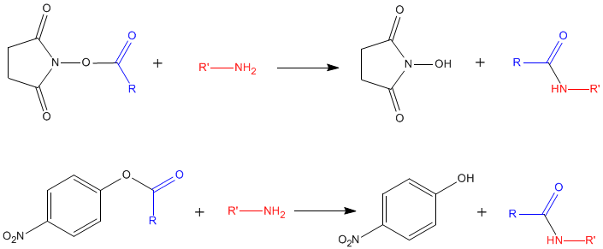
Ces réactions sont utilisées pour la synthèse de dérivés d'acides aminés ou de protéines "marquées" sur leurs fonctions amines libres (dérivés fluorescents, biotinylation par la biotine-N-hydroxysuccinimide, ...); pour la synthèse de supports chromatographiques par greffage d'acides aminés ou de protéines, ...

8.3 Propriétés dues à la présence simultanée du -COOH et du -NH

Formation de complexes métalliques (chélation)
Ces chélates stables sont utilisés pour effectuer des réactions chimiques au niveau de R, en synthèse.

Décarboxylation et désamination oxydatives. Réaction avec la ninhydrine
Certains oxydants attaquent l'acide aminé et réalisent une désamination associée à une décarboxylation. Au cours de la réaction il y a production de CO₂, de NH₃ et d'un aldéhyde ayant un atome de carbone de moins que l'acide aminé dont il provient.
Les oxydants sont variés : eau oxygénée, hypochlorite etc. Pour rendre cette réaction quantitative, on peut doser CO₂ par alcalimétrie ou NH₃ par colorimétrie.
L'oxydant le plus utilisé est la ninhydrine.
Lorsqu'un acide aminé en solution est chauffé en présence de ninhydrine en excès, il conduit à un chromophore avec un maximum d'absorption à 570 nm (bleu-violet). L'intensité de la coloration est à la base d'une méthode quantitative pour doser les acides aminés.La réaction s'effectue en 3 étapes. La 1re correspond à l'action d'une première molécule de ninhydrine sur l'acide aminé conduisant à un iminoacide et à une molécule de ninhydrine réduite. La 2e correspond à l'action d'une 2e molécule de ninhydrine sur l'iminoacide pour donner un aldéhyde. Cette 2e molécule se condense finalement avec la molécule de ninhydrine réduite pour former le chromophore.
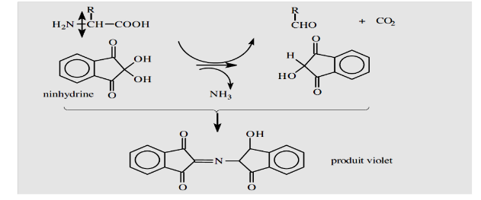
La coloration n'est pas spécifique des acides aminés. Elle se produit avec d'autres composés ayant des groupements aminos libres : glucosamine, peptides et protéines. Cette méthode colorimétrique est une bonne technique pour le dosage d'un acide aminé pur, mais elle est moins valable pour un dosage global car les acides aminés réagissent en donnant des colorations d'intensité variable. Les iminoacides donnent avec la ninhydrine, une coloration jaune.

Annexes du chapitre I-1
Liste des principaux acides aminés
Liste des 20 acides aminés représentés dans le code génétique
Nom | Code  à 1 lettre | Code  à 3 lettres | Masse molaire  (g.mol⁻¹) | pI | pK_{a1}(-COOH) | pK_{a2} (-NH₂)
Alanine | A | Ala | 89.09 | 6.01 | 2.35 | 9.87
Arginine | R | Arg | 174.20 | 10.76 | 1.82 | 8.99
Asparagine | N | Asn | 132.12 | 5.41 | 2.14 | 8.72
Aspartate | D | Asp | 133.10 | 2.85 | 1.99 | 9.90
Cystéine | C | Cys | 121.16 | 5.05 | 1.92 | 10.70
Glutamate | E | Glu | 147.13 | 3.15 | 2.10 | 9.47
Glutamine | Q | Gln | 146.15 | 5.65 | 2.17 | 9.13
Glycine | G | Gly | 75.07 | 6.06 | 2.35 | 9.78
Histidine | H | His | 155.16 | 7.60 | 1.80 | 9.33
Isoleucine | I | Ile | 131.17 | 6.05 | 2.32 | 9.76
Leucine | L | Leu | 131.17 | 6.01 | 2.33 | 9.74
Lysine | K | Lys | 146.19 | 9.60 | 2.16 | 9.06
Méthionine | M | Met | 149.21 | 5.74 | 2.13 | 9.28
Phénylalanine | F | Phe | 165.19 | 5.49 | 2.20 | 9.31
Proline | P | Pro | 115.13 | 6.30 | 1.95 | 10.64
Sérine | S | Ser | 105.09 | 5.68 | 2.19 | 9.21
Thréonine | T | Thr | 119.12 | 5.60 | 2.09 | 9.10
Tryptophane | W | Trp | 204.23 | 5.89 | 2.46 | 9.41
Tyrosine | Y | Tyr | 181.19 | 5.64 | 2.20 | 9.21
Valine | V | Val | 117.15 | 6.00 | 2.39 | 9.74
Structure des 20 acides aminés représentés dans le code génétique
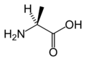  L-Alanine (Ala / A) | 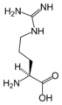  L-Arginine (Arg / R) | 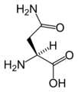  L-Asparagine (Asn / N) | 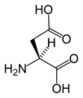  Acide L-aspartique (Asp / D)
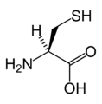  L-Cystéine (Cys / C) | 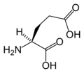  Acide L-glutamique (Glu / E) | 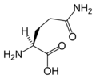  L-Glutamine (Gln / Q) | 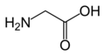  Glycine (Gly / G)
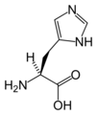  L-Histidine (His / H) | 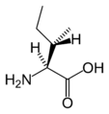  L-Isoleucine (Ile / I) | 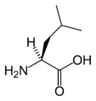  L-Leucine (Leu / L) | 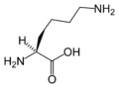  L-Lysine (Lys / K)
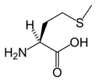  L-Méthionine (Met / M) | 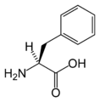  L-Phénylalanine (Phe / F) | 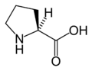  L-Proline (Pro / P) | 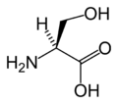  L-Sérine (Ser / S)
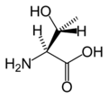  L-Thréonine (Thr / T) | 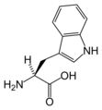  L-Tryptophane (Trp / W) | 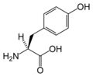  L-Tyrosine (Tyr / Y) | 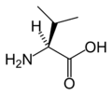  L-Valine (Val / V)

